Algoritmos e Estruturas de Dados I – 2002 / 2003 | 09/12/2002



André Barbosa – ei01043@fe.up.pt | Filipe Montenegro – ei01104@fe.up.pt
- Objectivos:

- Implementar uma aplicação em Java para a realização de operações sobre polinómios.
- O trabalho inclui a utilização de estruturas já existentes (List e Stack). Os polinómios e operações a realizar sobre estes estão escritas em um ficheiro

- Descrição:

Na realização desta aplicação em Java decidimos utilizar interface gráfica para uma melhor visualização dos componentes lidos de um determinado ficheiro.

Os principais conceitos da aplicação, são representados do seguinte modo:

A classe Parte representa as partes de um polinómio. Nela é verificada a veracidade de corresponder a uma parte de um polinómio escrita correctamente.
A classe Polinomio representa os polinómios, sendo esta constituída por uma LinkedList de objectos do tipo Parte. Nela é verificada a veracidade de corresponder a um polinómio escrito correctamente.
A classe Operacao representa as operações a realizar. Nela é verificada a veracidade de corresponder a uma operação escrita correctamente e contendo polinómios previamente inseridos.
A classe GestorFicheiros gere os ficheiros a serem utilizados pelo utilizador. Esta classe é do tipo abstracta e esta apenas é acedida pela Interface para disponibilizar as componentes lidas ou as correspondentes mensagens de erro.
A classe GestorPolinomios gere os polinómios introduzidos pelo utilizador. Esta classe contém uma LinkedList com todos os polinómios existentes na aplicação (previamente analisados).
A classe GestorOperacaoes gere as operações introduzidas pelo utilizador. Esta classe contém uma LinkedList com todas as operações existentes na aplicação (previamente analisadas).
A classe Calculadora analisa e efectua os cálculos pretendidos pelo utilizador. Esta classe acede a todas as outras classes retirando a informação necessária à realização das operações.
A classe Interface estabelece uma interacção com o utilizador. Esta classe usa as classes Parte, Polinomio e Operacao (já que a pedido do utilizador cria novos objectos destas classes e usa também os seus métodos public em diversas ocasiões e para diversos fins), GestorFicheiros, GestorOperacoes e GestorPolinomios (já que estas são usadas para gerir os objectos correspondentes e consequentemente disponibilizar a informação desejada).

Funcionalidades disponibilizadas ao utilizador: (definidas na classe Interface)

[Apresentação]

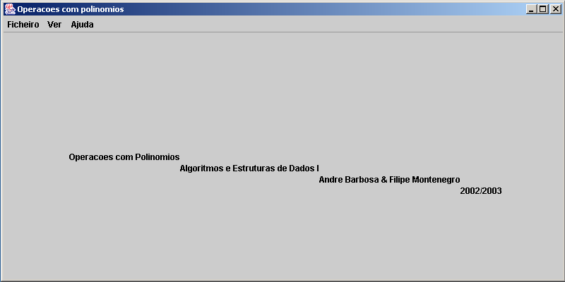

[Menu Ficheiro]

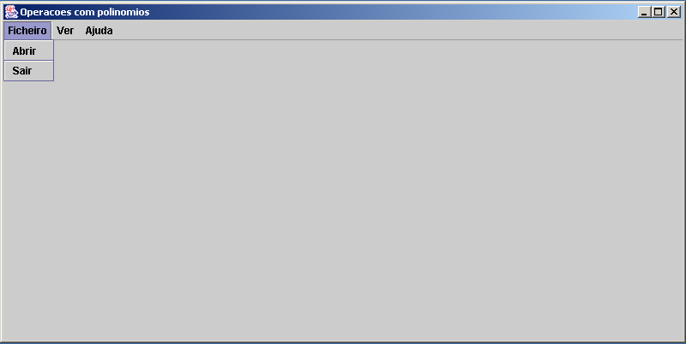

[Menu Ver]

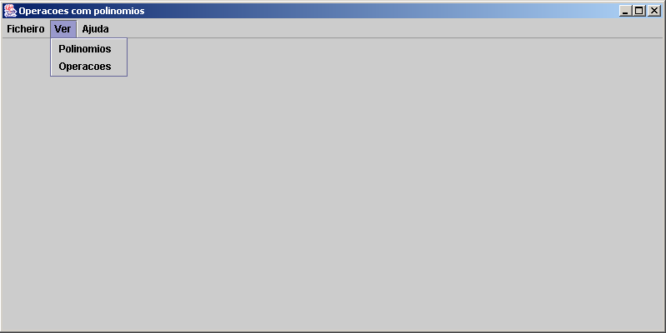

[Abrir Ficheiro]

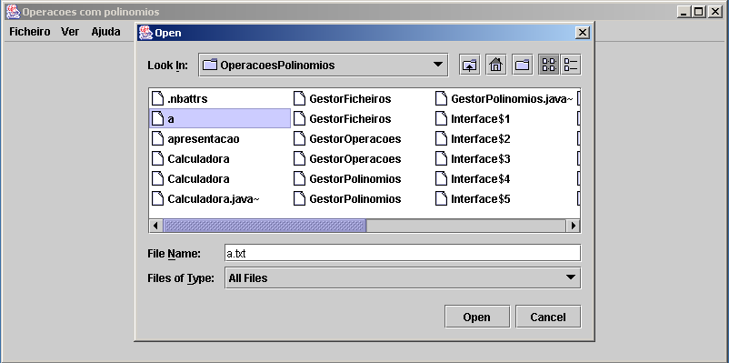

[Ver Polinómios]

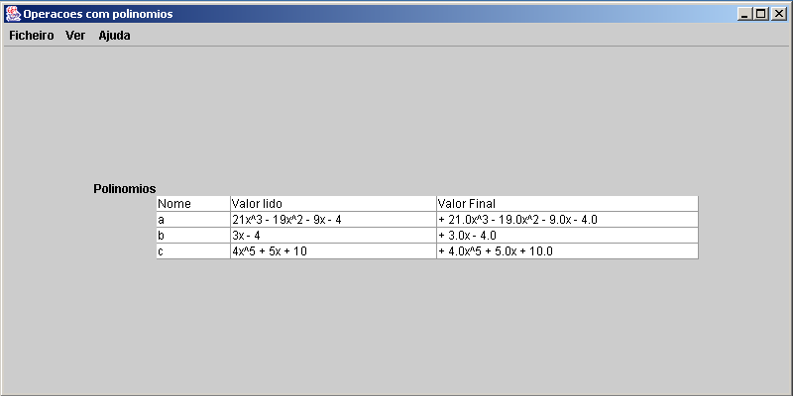

[Ver Operações]

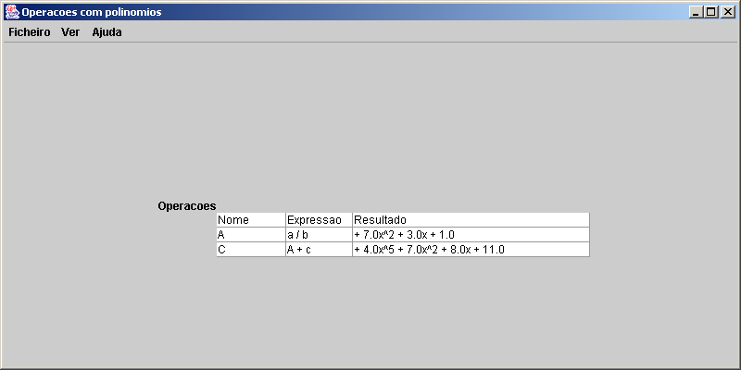

[Erro Abrir Ficheiro]

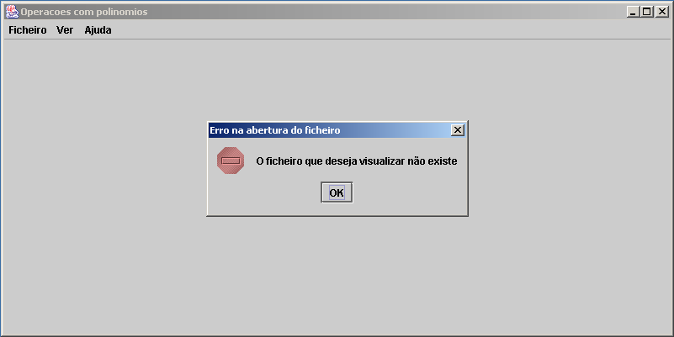

[Erro Converter Linhas Ficheiro]

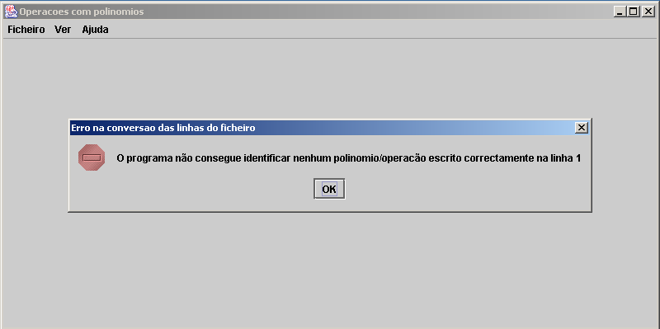

[Erro Dividir Polinómios]

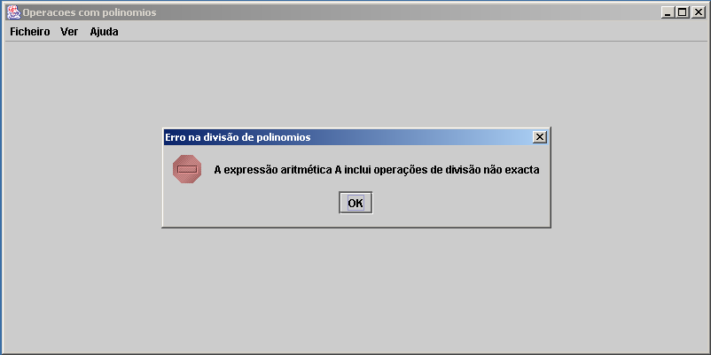

[Relações]

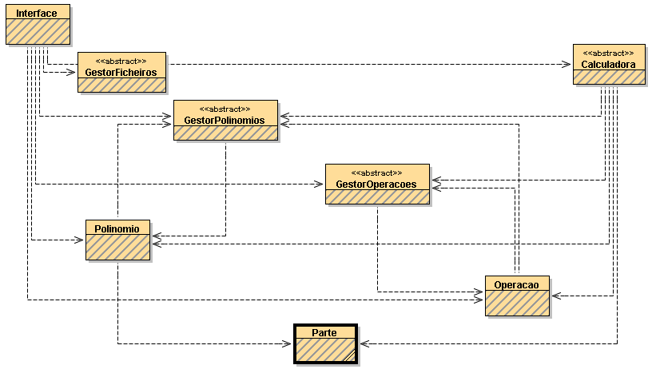

No desenvolvimento do projecto utilizaram-se as seguintes bibliotecas Java:

java.lang.* - fundamental na implementação do projecto já que contém métodos (exemplo: System.out.println) e objectos (exemplo: String) essenciais em qualquer aplicação em Java. É importante referir que não é necessário fazer o import a esta biblioteca pois esta é implicitamente usada (exemplo: escrever String é o mesmo que escrever java.lang.String)

java.util.* - necessário para a utilização de LinkedLists

java.io.* - necessário para a leitura de dados do teclado, para gravar um objecto num ficheiro, para abrir um objecto de um ficheiro e para implementar Serializable.

java.swing.* - necessário para todos os componentes da classe Interface (interface gráfica)

javax.swing.table.* - necessária para alterar as características duma JTable

java.awt.* - necessário para alguns componentes da classe Interface

java.awt.event.* - necessário para os eventos ocorridos na classe Interface

- Implementação:

Existem 4 tipos distintos de objectos dentro do Operações com Polinómios. Os objectos são os seguintes, e caracterizam-se da seguinte forma:

Interface – Objecto que interage com o utilizador. O seu construtor não tem parâmetros. Objecto da classe Interface

Parte – Objecto que representa uma parte de um polinómio. O ser construtor recebe uma String com o valor correspondente à parte do polinómio. Objecto da classe Parte.

Polinómio – Objecto que representa os polinómios. O seu construtor recebe uma String com o valor correspondente ao polinómio. Objecto da classe Polinomio.

Operacao – Objecto que representa as operações. O seu construtor recebe uma String com o valor correspondente à operação. Objecto da classe Operacao.

Em todas as classes todas as variáveis foram declaradas como private. Optámos por fazer já que queremos restringir o seu acesso mas no entanto disponibilizamos métodos public (métodos set e get) para aceder ás mesmas. Desta forma protegemos as características do objecto sem deixar no entanto de promover opções para a sua alteração e/ou visualização. Resumindo, é uma boa regra de programação declarar as variáveis de uma classe como private e, quanto muito, disponibilizar métodos public para aceder a essas mesmas variáveis, já que desta forma controlamos o seu acesso e temos a opção de as manter com dados consistentes.

Funções dos métodos em todas as classes

Classe Parte – Classe representante das partes de um polinómio

public Parte (String parte) – Cria uma parte com dados recebidos

public String getSinal () – Retorna o sinal da parte

public void setSinal (String newSinal) – Modifica o sinal da parte

public double getValor () – Retorna o valor da parte

public void setValor (double newValor) – Modifica o valor da parte

public String getVar () – Retorna a variável da parte

public int getGrau () – Retorna o grau da parte

public void setGrau (new Grau) – Modifica o grau da parte

public boolean isParte () – Verifica se a parte está escrita correctamente

public void actualizaParte () – Actualiza a parte consoante as modificações efectuadas

public String toString () – Retorna a String correspondente à parte

Classe Polinómio – Classe representante dos polinómios

public Polinómio (String polinomio) – Cria um polinómio com dados recebidos

public String getNome () – Retorna o nome do polinómio

public int getGrau () – Retorna o grau do polinómio

public LinkedList getPartes () – Retorna as partes de um polinómio

public void setPartes (LinkedList partes) – Modifica as partes de um polinómio

public String getResto () – Retorna o resto de um polinómio

public void actualizaResto () – Actualiza o resto de um polinómio

public boolean isPolinomio () – Verifica se o polinómio está escrito correctamente

public void simplificaPolinomio () – Simplifica o polinómio

public void ordenaPolinomio () – Ordena o polinómio

public String toString () – Retorna a String correspondente ao polinómio

Classe Operacao – Classe representante das operações

public Operacao (String operacao) – Cria uma operação com dados recebidos

public String getNome () – Retorna o nome da operação

public String getResto () – Retorna o resto da operação

public boolean isOperacao () – Verifica se a operação está escrita correctamente

public String toString () – Retorna a String correspondente à operação

Classe GestorFicheiros – Classe que gere os ficheiros

public static boolean existeFicheiro (String nome) – Verifica se o ficheiro existe

public static boolean leFicheiro () – Verifica se é possível ler o ficheiro

public static LinkedList getLinhasFicheiro () – Retorna uma LinkedList com as linhas do ficheiro

Classe GestorOperacoes – Classe que gere as operacoes

public static void addOperacao (Operacao operacao) – Adiciona a operação à LinkedList

public static boolean existeOperacao (String letra) – Verifica se a operação já existe

public static Operacao getOperacao (String letra) – Retorna a operação correspondente

public static LinkedList getOperacoes () – Retorna todas as operacoes

GestorPolinomios – Classe que gere os polinómios

public static void addPolinomio (Polinómio polinómio) – Adiciona um polinómio à LinkedList

public static boolean existePolinomio (String letra) – Verifica se o polinómio já existe

public static Polinómio getPolinomio (String letra) – Retorna o polinómio correspondente

public static LinkedList getPolinomios () – Retorna todos os polinómios

Classe Calculadora – Classe que efectua os cálculos

public static String infixaPosFixa (Operacao operacao) – Transforma uma operação do forma infixa para a forma posfixa

public static boolean isInferior (String operador1, String operador2) – Verifica se o operador1 tem precedência inferior ao operador2

public static String calcula (String posFixa) – Retorna uma String que contém o resultado de todas as operações contidas em posFixa

public static Polinomio soma (Polinomio operando1, Polinomio operando2) – Retorna um polinómio que contém a soma dos dois

public static Polinomio sub (Polinomio operando1, Polinomio operando2) – Retorna um polinómio que contém a subtracção dos dois

public static Polinomio mul (Polinomio operando1, Polinomio operando2) – Retorna um polinómio que contém a multiplicação dos dois

public static Polinomio div (Polinomio operando1, Polinomio operando2) – Retorna um polinómio que contém a divisão dos dois

public static Polinomio descodificaOperando (String operando) – Retorna um polinómio de acordo com o operando recebido

Classe Interface – Classe que gere as operações com polinómios e interage com o utilizador

public Interface () – Cria uma interface vazia

public void initComponents () – Inicializa os componentes da JFrame

public void inicializa () – Inicializa as variáveis e os JPanel’s correspondentes

public void limpaFrameInicial () – Limpa o painel da apresentação

public void limpaFramePolinomios () – Limpa o painel dos polinómios

public void limpaFrameOperacoes () – Limpa o painel das operações

public static void main (String[] args) – método executável da classe Interface

- Comentários:

Do ponto de vista de extensão este trabalho é menos extenso que o primeiro, mas em comparação é de execução consideravelmente mais complexo.

Das diversas dificuldades que encontramos ao longo da realização da aplicação destacam-se a implementação da interface gráfica e alguns algoritmos para cálculos e análise de expressões.

É de realçar que a alteração do enunciado a meio da realização do trabalho nos obrigou a uma ligeira reestruturação em algumas classes e métodos, mas por outro lado os algoritmos que foram disponibilizados também nos ajudaram bastante na realização das operações.

- Conclusões e melhoramentos:

Analisando a nossa aplicação concluímos que esta contém algoritmos que, provavelmente, podem ainda ser melhorados afim de obter melhores performances.

Como comentário final podemos afirmar que na realização deste trabalho tivemos algumas dificuldades, mas que felizmente, com mais ou menos tempo, conseguimos ultrapassar.

- Referências:

Publicações:
C, How to Program, Third Edition
Deitel & Deitel
Prentice Hall

Recursos Web:
java.sun.com

